**Artikeln**

**Bestimmter Artikel im Nominativ (the) (bilinen birşeyden bahsediyorsak)**

**Maskulin Neutral Feminin Plural**

**der Markt das Hotel die Kirche die Märkte/die Hotels/die Kirchen**

**Unbestimmter Artikel im Nominativ (a / an)(birşeyden ilk defa bahsediyorsak)**

**Maskulin Neutral Feminin Plural**

**ein Markt ein Hotel eine Kirche --- Märkte/-- Hotels/-- Kirchen**

**Negationsartikel**

**Maskulin Neutral Feminin Plural**

**kein Markt kein Hotel keine Kirche keine Märkte/keine Hotels/keine Kirchen**

**Was ist das?**





 (das Krankenhaus) Das ist **ein** Krankenhaus.

 (das Theater) Das ist ein Theater.

**r,Flughafen**

**s, Kino**

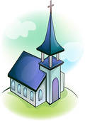 (die Kirche) Das ist eine Kirche.

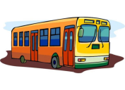

(der Bus) Das ist ein Bus.

(das Restaurant) Das ist \_\_\_\_\_\_\_ Restaurant.

(der Zoo) Das ist \_\_\_\_\_\_\_\_\_ Zoo.

 **Was sind das?**

( (die Busse**) Das sind X Busse. (Ohne Artikel!!)**

**(die Kirchen) Das sind Kirchen.**

**Negation**

**Ist das ein Bus? Ja, das ist ein Bus.**

flugzeug_30.gif **Ist das ein Bus? Nein, das ist kein Bus. Das ist ein Flugzeug.**

**Ist das ein Taxi? Nein, das ist kein Taxi. Das ist ein Auto.**

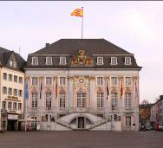 **Ist das eine Kirche? Nein, das ist keine Kirche.**

 **Sind das Kirchen? Ja, das sind Kirchen.**

** Sind das Autos? Nein, das sind keine Autos. Das sind Busse.**